STUDIERESA TILL NORGE 14-15/4-05
MED GRÖN OMSORG

Innehåll:
Programmet från resan
Sammanfattning
Utvärdering
Deltagarlista

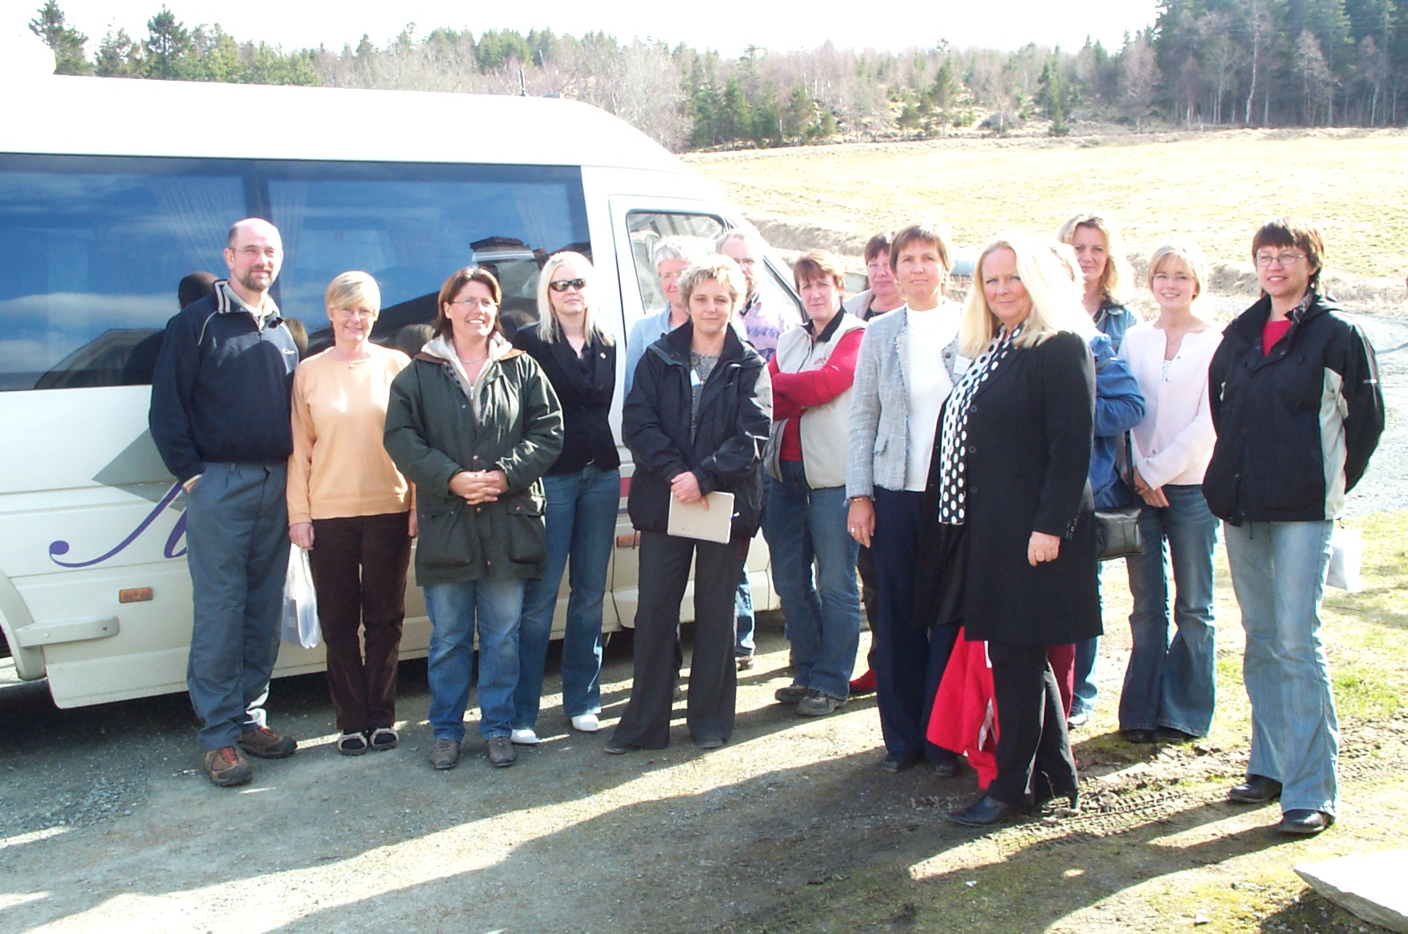



Grön Omsorg är ett delprojekt i Interregprojektet Grensesprengende Omsorg som är ett samarbetsprojekt med
bl a TISIP(Länsstyrelsen i Sör-Tröndelag), Östersunds kommun och LRF.

14/4 2005

Vi börjar vår resa mot Norge, från Östersunds travparkering. Det är en fin, klar morgon och det är härliga fjällvyer som vi kan njuta av på färden!
Efter vi har kört förbi Åre, så blir det ett stopp för kaffe och smörgås. Vi passar på att ta en presentationrunda i gruppen, med lite tankar och funderingar kring resan.

Att köra buss till Trondheim tar längre än fyra timmar… så vi var , efter en felkörning, försenade till Klett, där Kari Fröshet, projektledare för Inn på tunet, mötte oss för att visa oss till första gårdsbesöket.

Busklein gård:
Här har Heidi Forset och hennes man, ett psykiskt utvecklingshem i samarbete med Trondheims kommun.
De har arbetat med Inn på tunet i två år och har under den tiden byggt ett nytt hus, med samlingssal, kök och toaletter. De vill ständigt förbättra, för att utveckla företaget och de ser det som en bra tillägsnäring, för att Heidi har möjlighet att ha en inkomst på gården, istället för att ha ett arbete utanför.
De provade på och förberedde i ett år innan de kände att de kunde starta upp och att det passade för dem och gårdens möjligheter.

En dag på gården börjar från 8.15-14.15.
Brukarna har haft en två månaders prövotid, innan de bestämmer sig för att arbeta på gården.
Långtidssjukskrivna, fysisk/psykisk funktionshindrade kommer och är på gården enligt ett personligt avtal. Någon kommer en dag och klipper buskar, rensar rabatter, en annan två dagar och håller på med veden, som är en av gårdens sidoinkomster.
De har tre grupper:
En med veden, den andra med djuren och en grupp som är tillsammans med en personlig assistent.
Brukarna har med sig sitt eget matpaket för dagen.
Några gånger per år så har de gemensamma fester, som är otroligt uppskattade!

De har ett femårs avtal med kommunen.
Brukarna har en lön på fem kr./timme, som Heidi betalar.
De står för försäkringen på gården, inget arbete utförs med traktorer innan brukarna har slutat för dagen.
SÄKERHETEN ÄR OTROLIGT VIKTIG!!
Tillsist… Heidi och hennes man har fått ett kulturpris, för sitt arbete! Det visar på att de är på rätt väg!

Efter en god lunch på Klett Café, for vi vidare till:

Fritz Arne Haugen:
Han har arbetet som lärare i tio år, fem av dem hemma på gården som är en ekologiskt mjölkgård. Fyra dagar per vecka är ungdomar från skolan i Melhus på gården.
Ungdomarna som kommer är mellan 13-16 år, de är stökiga, skolkar, och förstör på skolan.
18 stycken ungdomar per vecka, sex stycken /dag. Två vuxna jobbar med varje dag, för säkerheten och undervisningen.
Kommunen hyr lokaler på gården, där de samlas, lagar mat och äter tillsammans. På och avdukning enligt schema, ger en stjärna i protokollet och fungerar bäst av alla försök..

Dagen startar 9.00, då de kommer med buss, taxi eller moped. Efter frukost börjar det praktiska arbetet på gården.
11-12.00. Vanlig skolundervisning, de lär sig mer på den timmen, än på en hel skoldag.
Efter det har de praktisk teori, som också inkluderar att grädda massor med våfflor, som de senare säljer till andra människor och på så sätt får de en inkomst till sin gemensamma kassa!
14.00 slut för idag!

Han har avtal som löper på ett år i taget.
Viktigt att informera grannarna innan starten.
De här ungdomarna är mästare på att bryta regler, grundregeln är att lära sig respekt.
De följer årstiden och skolplanen under året.
En barnpedagog finns med fem dagar i veckan.
En eftermiddag i veckan är en grupp barn mellan 9-12 år, här för att få socialträning, hjälp med läxläsning och umgås med djuren och naturen!
Lärarstudenter som går tredje året, gör en fyra månaders praktik, med ungdomarna.

Framtiden:
En tanke Fritz Arne har, är att ”Varför trivs inte eleven?”. Är det byggnaden- lärarna?!
Önskemålet är att även lärarna får komma till gården och träffa eleverna under andra omständigheter, lära känna varandra på ”neutral mark”!
Mål:
Att skapa LIV i bygden, en inkomst, som gör det möjligt att vara hemma på gården och samtidigt ge ett alternativ för en annan människa! Se vad JAG HAR att erbjuda!

När vi efter en slingrande bussfärd, kom fram till det otroligt mysiga och vackert belägna Lisbetseters värdshus, kändes det bra att få installera sig på sitt rum, gå ner och dricka kaffe, med tillbehör och få sitta ihop och prata om intrycken från dagen.
Karl-Johan var med under senare delen av middagen, han informerade om tankarna kring projektet ”Grön omsorg”. Vi lyfte fram frågor kring den egna gårdens - kommunens framtid.
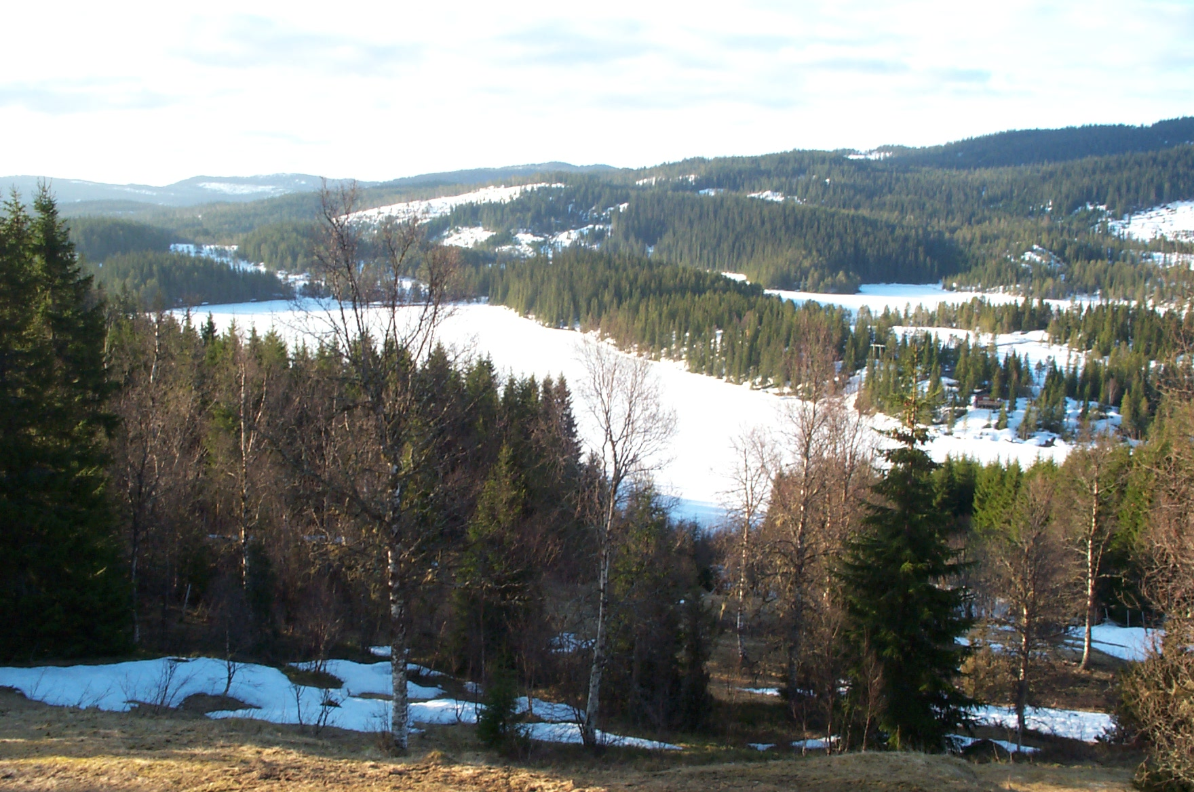

15/4 2005

Anne ?. letade reda på oss i Lisbetseter och efter en god frukost på ett bord dukat med stärkta, vita linnedukar och servetter, lysande kandelabrar, vinkade värden av oss från trappan!

Här blev det en rejäl felkörning, som tog tid ifrån gårdsbesöken, men vi fick nog veta det viktigaste i alla fall!

Besök hos Nils Karl och Marie Kulbrandstad, på Hölunda i Melhus kommun.
De har ett samarbete med flera kommuner och tar emot barn och ungdomar, som fosterhem, avlastning och dagverksamhet.
De började 2001 och har en avtalsperiod på ??
De har byggt en villa där ungdomarna och personalen bor.
En socionom har en 80% tjänst.
18 årstjänster, de flesta bor i bygden! Ger många arbetstillfällen.
Viktigt med föräldrakontakten, de har samma behov som barnen.
Blir en livsstil, inte 7-16 jobb.
Ej för narkotika och alkoholmissbrukare, de har inte den kompetensen.
De har bra stöttning och intresse från kommunen.
Fritidsverksamhet på helgerna med basarer, upplevelser med både djur och motorer!
Informera byskolan och grannar innan verksamheten startar.

Vision: ”Sett, hört och älskat”. Lära och uppmuntra, få ungdomarna att förstå att de ska klara sig själv från 18-års ålder.

Fem barn bor permanent.
17-18 barn kommer under en vecka.
”Mycket luft” på en gård, bra för att få vara ifred om man så vill.
De tänkte sluta med mjölkkorna. Men de ser korna som viktiga pedagoger!
De ska bygga ett nytt hus för avlsatningsdelen.

Vidare färd till Mette och Karl Ole Finnes på Bynäset.
Under två år så planerade de tillsammans med kommunen hur det skulle gå att ha en
dagverksamhet för långtidssjukskrivna och psykiskt funktionshindrade, på gården.
De har ett fem års avtal. Kommunen har hälsobiten
Viktigt att utveckla verksamheten hela tiden.
En samarbetsgrupp, arbetsterp, sjukgymnast och sjuksköterska, gör en vårdplanering och sätter ihop gruppen
Brukarna får 10 kr/ dag. Det betalar kommunen.
Kommunen har tecknat försäkringen.
Fyra brukare, tre dagar i veckan mellan kl. 10.30-14.30. Två dagar på en dagcentral.
Se till att hålla sig till sin eget kompetensområde!
Hjälps åt med lunchen, då gör de också upp dagsprogrammet. Följer årstiden.
Kaffe, kaka och en gemensam summering av dagen innan de skiljs åt. Det ger en stark social gemenskap!
Flexibel dag, de utgår från dagsformen och mycket uppmuntran!

Efter en pasta och lax lunch, tackade vi Anna och styrde hemåt!

Sammanfattning från resan:

Alla är otroligt engagerade och positiva i sitt arbete.
De ser väldiga framsteg i brukarnas egen vardag, med att de klarar sig bättre, blir öppnare, lugnare. Får en annan dygnsrytm.
Viktigt med den sociala stunden, flera stunder under en dag!
Psykiskt stabilare.
De ser sitt egenvärde!
Utvecklande med närheten till djur och natur.
Flexibel dag och att utgå från dagsformen, de är inte att se som en arbetsinsatts!
Lära och uppmuntra.
Jobba och sen se ett resultat i en ”morot” tex. telefonkort.
Det har blivit fler smådjur på gården, de ger mycket tillbaka.

Uppföljning från kommunerna, vanligen vår och höst.
Kan vara en lång processtid, med att planera, informera på alla nivåer tex kommunen, länsstyrelsen, arbetet inom Grön omsorg. Från ett till två år.
Hos någon hade kommunen sökt kontakt!
Förskansa idéerna.
Viktigt med att försäkringsfrågorna är lösta.
Säkerheten viltig!!
Arbetstillfällen för byggden.
Viktigt att informera bygdens invånare.

Den ekonomiska biten har varit ungefär den samma per person:
1.200 kr för avlasningsplats.
2.000 kr. för permanentboende.
650 kr för dagverksamhet.
Det här är bara en fingervisning för de norska förhållandena.

Utvärdering:
Positivt:
Resan har varit bra och gett mycket idéer. Lagom stor grupp
Intressanta besök.
Trevligt mottagande. Rikligt med mat.
Olika inriktningar i gruppen, gav bredd på frågor och diskussioner. Duktig chaufför!
Allt har varit positivt och bra!
Få se olika verksamheter, både vad gäller målgrupper, som storleken på dem.
Åka tillsammans med personer, som också vill göra något mer och utveckla sina kommuner!

Negativt:
Färdplanen verkade dåligt sammanställd, det kändes som mycket åkande fram och tillbaka.
Kunde varit bättre planerad från norska sidan. Ex tagit reda på var gårdarna vi besökt låg.

Brynje 21/4 2005
Monica Jacobsson, Grön Omsorg.
Deltagarlista.

Martin Axelsson Haga 191 83497 Brunflo 070 3466427.
korste@hotmail.com

Annelie Bengtsson MICA-gruppen
annelie.bengtsson@ostersund.se

Marie Boije Landsom 112 84050 Gällö 0693 30162
marie.boije@swipnet.se

Ingrid Brunn Prästgatan 55 A 83134 Östersund 070 6793567

Gunnel Forslin-Jönsson Döviken 112 84050 Gällö 0693 23043
gunnel.forslin@lrf.se

Berit Johansson Vigge 633 84040 Svenstavik 0687 13089
berit.johansson@berg.se

Camilla Johansson-Nord Grötom 2119 Offerdal 0640 30064

Ulla-Britt Lindblad Böle 129 89030 Rätan 0682 20067 ullabritt.lindblad@berg.se

Anna Lindegren MICA-gruppen 063 143709
anna.lindegren@ostersund.se

Linda Sahlén 0682 21113
linda.sahlen@berg.se

Margaretha Svensson Sefastvägen 5 F 84050 Gällö 0693 20484
margareta-k.svensson@bracke.se

Gunilla Åsholm Gimån 3150 84060 Bräcke 0693 16045
gunilla.asholm@bracke.se

Monica Jacobsson Brynje 110 83191 Östersund 063 33040
jacobsson_m7@hotmail.com

